Είμαστε η ομάδα **ΑΤΟΜ Robotics** από το εκπαιδευτικό κέντρο ΑΤΟΜ.

Το θέμα που διαλέξαμε να παρουσιάσουμε είναι η **ανάπλαση των πεζοδρομίων**.

Μέσα από τις βόλτες μας στην πόλη του Βόλου ανακαλύψαμε πολλά **προβλήματα** όσων αφορά την μετακίνηση των ανθρώπων στα πεζοδρόμια.

Ένα από τα κυριότερα προβλήματα που ανακαλύψαμε είναι η δυσκολία χρήσης των πεζοδρομίων από ευαίσθητων ομάδων (μητέρες με καρότσια, άτομα με κινητικά προβλήματα, άνθρωποι μεγαλύτερης ηλικίας) και όχι μόνο, λόγο της κατάληψης τους από οχήματα και κυρίως ποδήλατα που κλειδώνονται σε στήλους ή σε πολυκατοικίες.

**(Παρουσίαση φωτογραφιών)**

Επειδή θεωρούμε πως η χρήση ποδηλάτων, και ειδικότερα ηλεκτρικών, θα αυξηθεί στα επόμενα χρόνια θα πρέπει να δοθεί μια λύση η οποία θα είναι φιλική προς το περιβάλλον αλλά και εύκολη στην υλοποίηση της.

Η λύση που προτείνουμε είναι το **Tree Bike**. To **tree bike** είναι μια καινοτόμοςκατασκευή η οποία μπορεί να τοποθετηθεί σε υπάρχουσες κολόνες (φώτα, φανάρια κα.). Ο σκοπός της είναι να αποθηκεύσει, με ασφαλή τρόπο, σε κάθετη θέση τα ποδήλατα ώστε να μην εμποδίζουν τους πεζούς από την διάβαση των πεζοδρομίων. Η κατασκευή μας έχει ένα σύστημα ανύψωσης ώστε να σηκώνει το ποδήλατο στον αέρα. Επίσης στην κορυφή του έχει φωτοβολταϊκά πάνελ που του παρέχουν την ενέργεια που χρειάζεται για να λειτουργήσει. Το σχήμα και το σχέδιο των φωτοβολταϊκων θυμίζουν κλαδιά και φύλλα δέντρου και για αυτό ονομάσαμε την κατασκευή μας tree bike.

Η ιδέα μας γεννήθηκε από τα υπόγεια πάρκινγκ ποδηλάτων σε χώρες όπως η Ιαπωνία και η Ολλανδία. Παίρνοντας όμως ως δεδομένο τις γεωλογικές ιδιαιτερότητες της πόλης μας (κοντά στην θάλασσα), αλλά και τα μεγάλο κόστος κατασκευής των λύσεων αυτών (μεγάλοι χώροι, μεγάλος χρόνος υλοποίησης) καταλήξαμε στο bike tree.

Δημιουργήσαμε διαφορετικές παραλλαγές για να σας παρουσιάσουμε την ιδέα μας οι οποίες μπορούν να τοποθετηθούν σε διαφορετικά μέρη της πόλης και ανάλογα με την υποδομή που υπάρχει αλλά και με τους χώρους.

**(Παρουσίαση μακέτας)**

Το tree bike μπορεί να τοποθετηθεί στις προσόψεις πολυκατοικιών ή σε τοίχους όπου θα μπορεί να αποθηκεύεται ένα ποδήλατο ανά στήλο. Η μόνη προϋπόθεση για την τοποθέτηση είναι να υπάρχει το κατάλληλο ύψος (>4μ) από το πρώτο μπαλκόνι.

**Επεκτάσεις**

Μετά από τις συναντήσεις μας με διάφορες ενδιαφερόμενες ομάδες (Ποδηλατοδράσης, μηχανικούς) και μέσα από συζήτηση μεταξύ της ομάδας μας αποφασίσαμε να προσθέσουμε ένα κουτί πρώτων βοηθειών και μια τρόμπα ποδηλάτων στην βάση της κατασκευής μας. Έτσι σε περίπτωση ανάγκης (ατύχημα κτλ) να υπάρχει σε μικρή απόσταση κουτί πρώτων βοηθειών, ή σε περίπτωση προβλήματος με το ποδήλατο (ή άλλο όχημα με λάστιχα) να μπορεί να γίνει γρήγορη επιδιόρθωση.

**Τρόπος χρήσης συστήματος**

Οι πολίτες θα πρέπει να προμηθευτούν μια κάρτα με τα στοιχεία τους από τον Δήμο (ή την εταιρεία που θα παρέχει την υπηρεσία). Η κάρτα θα έχει ένα **RFID** με τα στοιχεία του κάθε χρήστη και θα συνδέεται ασύρματα με το bike tree για να το ενεργοποιεί. Σαν αρχικό κόστος έχουμε σκεφτεί ένα συμβολικό ποσό μηνιαίως (πχ 3-5€) για το κόστος συντήρησης. Ο χρήστης θα πλησιάζει με το ποδήλατο του το μηχάνημα και αν δεν υπάρχει κάποιο πρόβλημα (άλλο ποδήλατο ή πρόβλημα με την κάρτα) το bike tree θα ενεργοποιείται και θα περιμένει ο χρήστης να τοποθετήσει στην σωστή θέση το ποδήλατο. Στην συνέχεια μόλις το ποδήλατο έχει ασφαλιστεί σωστά με ένα ηχητικό μήνυμα θα ειδοποιεί τον χρήστη και αλλά και τους γύρο πεζούς και θα ανεβάζει το ποδήλατο.

**Φωτοβολταϊκά**

**Φωτοβολταϊκά**

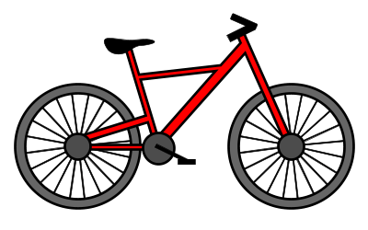

Μέγεθος ποδηλάτου 1.80 μ

4μέτρα

Κενό διάστημα 20-40 εκ.

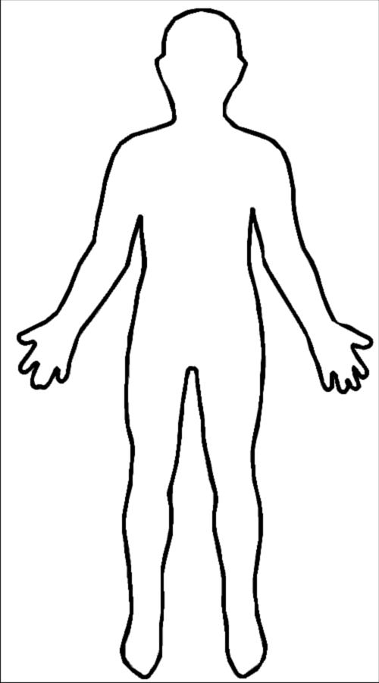

Μέσος όρος ύψους

1.80 μ



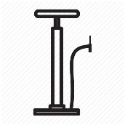

<https://www.yescycling.com/best-bikes-for-teens/>

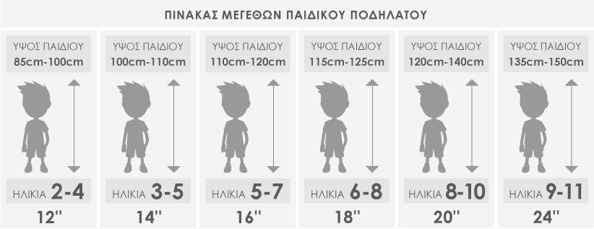

<https://www.bikemall.gr/blog/podilata/epilogi-sostoy-podilatoy.html>

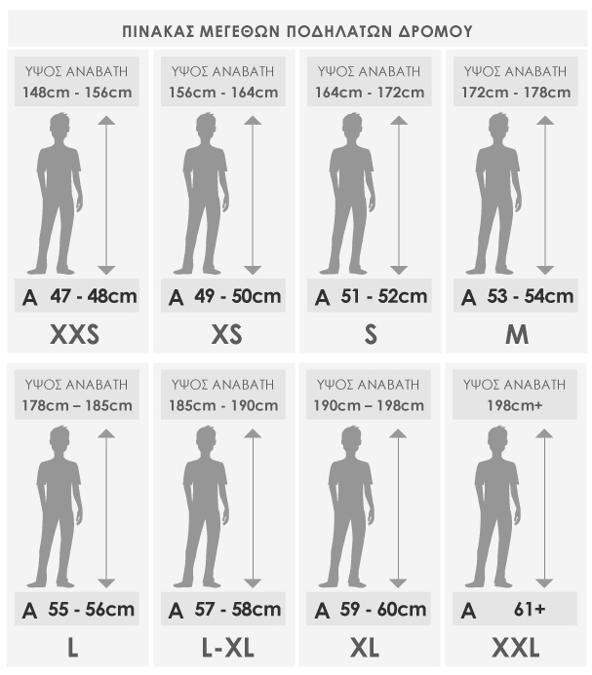

<https://thebikings.gr/content/11-bike-size-guide>